|  |  |  |  |
| --- | --- | --- | --- |
| **Adı:** |  | **…………………. İlkokulu** |  |
| **Soyadı:** |  | **………………. Eğitim Öğretim Yılı** | Tarih: ……/……/ 20.. |
| **Sınıfı:** |  | **DİN KÜLTÜRÜ VE AHLAK BİLGİSİ** | Aldığı Not |
| **No:** |  | **4. Sınıf 1.Dönem 1. Yazılı / Test Sınav Soruları** |  |

**1.** “Selamün Aleyküm’’ sözünün anlamı aşağıdakilerden hangisidir?

**A)** Allah rahmet eylesin.

**B)** Allah işinizi rast getirsin.

**C)** Barış ve güven üzerinize olsun

**D)** Allah bereket versin

**2.** Allah’ın (c.c.) güzel söz ve davranışlarımıza verdiği karşılığa ………. denir.

****Yukarıdaki cümlede boş bırakılan yere aşağıdaki kavramlardan hangisi gelmelidir?****

**A)** Besmele

**B)** Sevap

**C)** Günah

**D)** Helal

**3. Aşağıdakilerden hangisi günlük konuşmalarımızda kullandığımız selamlaşma ifadelerinden birisi değildir?**

**A)** Selamün Aleyküm

**B)** Hayırlı sabahlar

**C)** Maşallah

**D)** Merhaba

**4. Müslümanların Hz. Muhammed’e (s.a.v.) olan sevgilerini ve saygılarını göstermek için kullandıkları dua ifadelerine ne denir?**

**A)** İnşallah

**B)** Tekbir

**C)** Besmele

**D)** Salavat

**5. Aşağıdakilerden hangisi Allah’a (c.c.) şükür ifadelerinden biri değildir?**

**A)** Hamdolsun

**B)** Tekbir

**C)** Elhamdülillah

**D)** Allah’ım sana şükürler olsun

**6. “Allah’ın (c.c.) rızasını ve sevgisini kazandıracak güzel söz ve davranışlarımız için Allah’ın (c.c.) verdiği karşılığa sevap denir.”**

Sevabın zıddı/karşıtı aşağıdakilerden hangisidir?

**A)** Tevhit

**B)** Helal

**C)** Dua

**D)** Günah

**7. Aşağıdakilerden hangisi günah olan davranışlara bir örnektir?**

**A)** Cömertlik

**B)** Savurganlık

**C)** Çalışmak

**D)** Anne babaya saygı göstermek

**8. “Rahman ve Rahîm olan Allah’ın adıyla başlarım.” cümlesi aşağıdakilerden hangisinin anlamıdır?**

**A)** Merhaba

**B)** Elhamdülillah

**C)** Besmele

**D)** Şükür

**9.“Eûzübillâhimineşşeytânirracîm, Bismillâhirrahmânirrahîm” ne ad verilir?**

**A)** Merhaba

**B)** Elhamdülillah

**C)** Eûzü besmele

**D)** Şükür

**10. Yüce Allah’ın izin verdiği ve serbest bıraktığı iş ve davranışlara ne ad verilir?**

**A)** Sevap

**B)** Günah

**C)** Helal

**D)** Haram

**11. Aşağıdakilerden hangisi bir şükür ifadesi değildir?**

**A)** Allah’a şükür.

**B)** Elhamdülillah.

**C)** Hamdolsun.

**D)** Allah rahmet etsin.

**12.** “……………kâinatın ve bütün varlıkların yaratıcısı olan tek ve yüce varlığın özel ismidir.”

Yukarıdaki boşluğa aşağıdakilerden hangisi gelmelidir?

**A)** Allah

**B)** Peygamber

**C)** Besmele

**D)** İnsan

**13. Hasta ziyaretine gittiğimizde aşağıdaki ifadelerinden hangisini kullanmamız doğru olur?**

**A)** “İnşallah”

**B)** “Allah’a ısmarladık.”

**C)** “Allah şifalar versin.”

**D)** “Allah bereket versin.”

14. **“Allah’tan (c.c.) af ve bağışlanma isterim” anlamına gelen ifade aşağıdakilerden hangisidir?**

**A)** Hamdolsun

**B)** Estağfirullah

**C)** Elhamdülillah

**D)** Haram

**15. Karşılaştığı birbirine selam veren insan aşağıdaki mesajlardan hangisini vermiş olur?**

**A)** “Bana güvenebilirsin”

**B)** “Bana güvenemezsin”

**C)** “Aramızda güvene gerek yok”

**D)** “Ben sana zarar verebilirim”

**16. Aşağıdakilerden hangisi selamlaşmanın yararlarından biri değildir?**

**A)** Selamlaşma, insanlar arasında sevgi ve dostluğun artmasını sağlar.

**B)** Selamlaşma ile insanlar birbirine güvenir.

**C)** Selamlaşma ile sevgi ve saygıya dayalı ilişkiler gelişir.

**D)** Selamlaşma ile suçlar artar.

**17. “Allahım! Sen bütün kusurlardan pak ve uzaksın.”**

****ifadesi ile başlayan dua aşağıdakilerden hangisidir?****

A) Subhaneke

B) Tahiyyat

C) Salli Barik

D) Rabbena

**18.** Olmasını istediğimiz bir şey ile ilgili kullandığımız temenni ifadesidir. Esas olarak Allah dilerse olur anlamına gelmektedir.

Bu ifade aşağıdakilerden hangisidir?

A) Maşaallah

B) İnşallah

C) La ilahe illallah

D) Elhamdulillah

**19.** “Şüphesiz Allah ve melekleri Peygamber’e salât ediyorlar. Ey iman edenler! Siz de ona salât edin, selâm edin.” **(Ahzab/56)**

Ayette istenen davranışı yerine getirmek için aşağıdakilerden hangisi söylenmelidir?

A) Esselamu aleyküm ve rahmetullah

B) Allahu ekber ve lillahil hamd

C) Essalâtu vesselâmu aleyke ya Rasulallah

D) La ilahe illallahu vallahu ekber

**20.** Yapılması Allah tarafından kesin olarak yasaklanmış olan iş ve davranışlara denir. Örneğin içki içmek, hırsızlık yapmak gibi davranışlar Allah tarafından kesin olarak yasaklanmıştır.

Örneği verilen ve açıklaması yapılan bu kavram aşağıdakilerden hangisidir?

A) Kötülük

B) Yalan

C) Haram

D) Günah

|  |
| --- |
| Başarılar Dilerim ☺ |
| Din Kültürü ve Ahlak Bilgisi Öğretmeni |
| …………………………………………. |

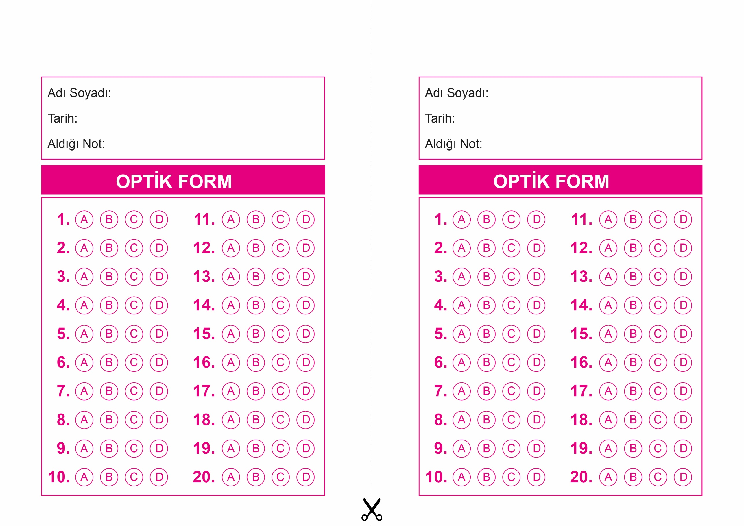

OPTİK FORMU FOTOKOPİ İLE (A4 KAĞIDI) ÇOĞALTTIKTAN SONRA BURADAN KESEBİLİRSİNİZ.

DİN KÜLTÜRÜ VE AHLAK BİLGİSİ

4. Sınıf 1.Dönem 1. Yazılı / Sınav Soruları

DİN KÜLTÜRÜ VE AHLAK BİLGİSİ

4. Sınıf 1.Dönem 1. Yazılı / Sınav Soruları



**4. SINIF SINAV VE CEVAP ANAHTARI İÇİN TIKLAYINIZ**

